REQUERIMENTO N.º ____/2025

Excelentíssimo Senhor Presidente da Câmara Municipal de Barra do Piraí,

O Vereador Pedro Fernando de Souza Alves, que a este subscreve, após tramitação regimental (art. 123, § 3º, VII, do RICMBP), requer seja encaminhado a Excelentíssima Senhora Prefeita de Barra do Piraí, o presente requerimento com vistas à consecução da função fiscalizatória, inerente ao Poder Legislativo, sendo necessário que o Executivo Municipal esclareça as informações sobre a inauguração da Praça Pedro Cunha, popularmente conhecida como Largo da Feira.
É bem sabido que a Praça em questão, a qual atualmente está sendo toda reformada, contando inclusive com a construção de um cais, é localizada no “coração” de nossa cidade, e é uma área de grande movimentação em todos os horários do dia, em especial no período noturno, haja vista que há muitos quiosques, lanchonetes, bares em seu interior, atraindo assim muitos munícipes para se divertirem em seus momentos de lazer.
Mediantes aos fatos solicito que o Executivo esclareça os seguintes questionamentos, por se tratar de uma indicação deste Edil, ei-las:
- Qual o posicionamento sobre o andamento das obras da praça em questão?
- Qual a previsão para que as obras sejam concluídas, e assim o local seja entregue para a população se desfrutar.
Por esta razão, nós, legisladores investidos desta função típica, solicitamos, com a máxima urgência e celeridade, seja-nos respondido os questionamentos e disponibilizado, por fotocópia física ou digitalizada, toda documentação comprobatória pertinente, ressaltando-se que os documentos solicitados não constam no Portal da Transparência no sítio eletrônico da Prefeitura Municipal de Barra do Piraí.
Contando com o estrito cumprimento da Lei, em nome da Ordem Democrática, colocamo-nos ao seu à disposição nesta Casa de Leis e reitero elevados protestos de estima e consideração.

Sala Barão do Rio Bonito, 19 de fevereiro de 2025.

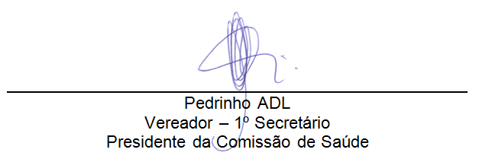

Justificativa
A fiscalização dos atos e gastos do Poder Executivo é função típica, constitucionalmente atribuída aos integrantes do Poder Legislativo, como preceitua o Princípio dos Freios e Contrapesos, segundo o qual, cada um dos Poderes da República, em nome do interesse público, fiscaliza e supervisiona o outro Poder da República.

